

CHANGZHOU INSTITUTE OF TECHNOLOGY

**课程设计组报告**

|  |
| --- |
| **课程名：** **Java课程设计**  **题 目**： **图书馆管理系统** |
| 二级学院： 计算机信息工程学院 |
| 班 级： 16软件（国际） |
| 组 号： 国际组一 |
| 学号姓名： 16210522 大为（组长）  学号姓名： |
| 学号姓名： 16210525 特穆 |
| 学号姓名： 16210308 雅利安 |
| 指导教师： 蒋巍 |

2019年 7 月

**目录**

引言 2

系统分析 3

建议的系统 4

可行性分析 5

活动图 6

数据流图 7

用例图 7

用户界面 8

硬件配置 13

软件配置 14

引言

随着社会的进步，信息技术的广泛应用，数字化管理的优势日趋显著。针对大学图书馆管理效率低和人员不足的情况，设计实现一个大学图书信息管理系统。通过与计算机的结合使用对图书馆的各种图书信息进行管理，这样可以给管理员和用户带来以下不同的方便：检索迅速、查找方便、可靠性高、存储量大、保密性好、寿命长、成本低等。这些优点能够极大地提高工作效率，也是图书馆等部门管理科学化、正规化的重要标志之一。而且计算机管理的成本不断降低。因此，开发一套这样的大学图书管理软件已经很有必要，并且实现研究服务于实践的原则。

“图书馆管理系统”是图书馆管理和监控事务的图书馆管理软件。该项目“图书馆管理系统”是用Java开发的，主要集中在图书馆的基本操作中，如新增会员、新书、上馆藏等。约会新信息，搜索书籍和会员以及借阅和归还书籍的设施。

“库管理系统”是为Windows操作系统编写的Windows应用程序，旨在帮助用户维护和组织库。我们的软件对初学者和高级用户都很容易使用。它具有一个熟悉的、深思熟虑的、吸引人的用户界面，以及强大的搜索插入和报告功能。图书馆系统的报表生成功能有助于更好地了解会员借阅的图书，使用户能够生成报表的硬拷贝。

软件库管理系统主要有四个模块。

* 插入数据库模块-用户友好的输入屏幕
* 从数据库模块中提取–吸引人的输出屏幕
* 报告生成模块-借阅书目列表和可用书目列表
* 搜索设备系统-搜索书籍

系统分析

**现有系统：**

系统分析是对系统执行的各种操作及其系统内外关系的详细研究。这里的关键问题是——当前系统中存在哪些问题？必须做什么来解决这个问题？当用户或管理者开始使用现有系统研究程序时，分析就开始了。

在分析过程中，收集了当前系统处理的各种文件、决策点和事务的数据。系统中常用的工具有数据流程图、访谈等，需要培训、经验和常识来收集开发系统所需的相关信息。系统的成功在很大程度上取决于问题的定义、彻底调查以及通过选择解决方案正确执行的程度。一个好的分析模型不仅要提供理解问题的机制，而且要提供解决问题的框架。因此，应该通过收集有关系统的数据来对其进行深入研究。然后根据需要对所提出的系统进行全面的分析。

系统分析可分为四个部分。

* 系统规划和初步调查
* 信息收集
* 适用于结构化分析的分析工具
* 可行性研究
* 成本/效益分析。

在我们现有的系统中，所有的图书交易都是手工完成的，所以像借书或还书这样的交易需要更多的时间，同时也需要搜索成员和图书。另一个主要的缺点是，准备借阅的图书清单和图书馆中的可用图书将花费更多的时间，目前正在做一个一天的过程来验证所有记录。因此，在进行可行性研究后，我们决定将人工图书馆管理系统计算机化。

建议的系统

该系统是一个自动化的图书馆管理系统。通过我们的软件，用户可以快速添加会员、添加图书、搜索会员、搜索图书、更新信息、编辑信息、借还图书。我们提出的系统具有以下优点。

* 用户友好界面
* 快速访问数据库
* 减少误差
* 增加存储容量
* 搜索设施
* 观感环境
* 快速交易

通过实施计算机化，解决了图书馆管理中的手工困难。

可行性分析

无论我们认为什么都是不可行的。考虑我们所承担的任何问题的可行性是明智的。可行性是对影响的研究，它发生在组织中的一个系统的开发过程中。影响可以是正面的，也可以是负面的。当正负性占优势时，系统被认为是可行的。可行性研究可以从技术可行性和经济可行性两个方面进行。

**技术可行性：**

我们可以强烈地说，它在技术上是可行的，因为在获得开发和维护系统所需的资源方面也不会有太大的困难。开发软件和维护软件所需的所有资源在组织中都可用。我们正在利用现有的资源。

**经济可行性：**

开发这个应用程序在经济上是非常可行的，组织不需要花费太多钱来开发已经可用的系统。唯一要做的就是在有效监督下为发展创造环境。如果我们这样做，就可以最大限度地利用相应的资源，即使经过开发，组织也不具备向组织投入更多资金的条件，因此，该系统在经济上是可行的。

活动图

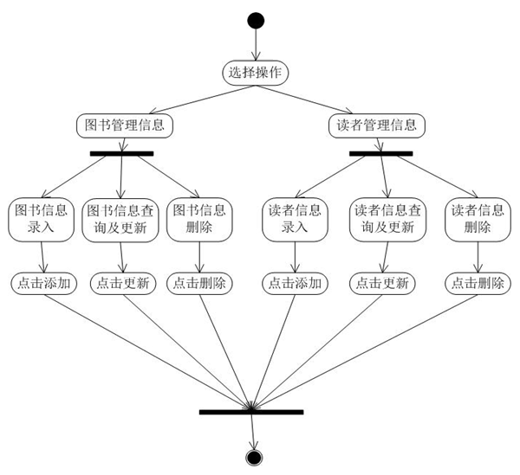

数据流图

数据库

操作员

操作员

操作员

操作员

图书信息更新和维护

查询请求

借阅请求

还书请求

产生报表

产生报表

产生报表

产生报表及账单

客户机终端显示数据

客户机终端显示数据

客户机终端显示数据

服务器终端显示数据

用例图

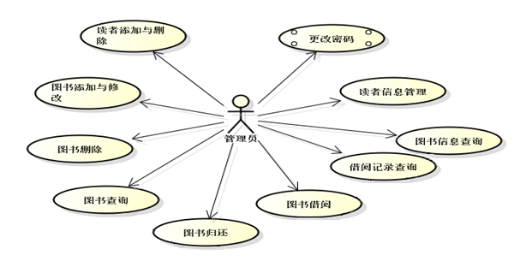

用户界面

采用Windows的通用图形界面，用户友好。界面有一致性，界面规范遵循

Windows软件界面规范、提供错误处理、提供信息提示，用多种信息提示当前用户的状态、提供方便的联机帮助。遵循国家关于计算机方面词汇的标准，用词正确、准确、无歧义。本产品的用户一般需要通过终端进行操作，进入主界面后点击相应的窗口，分别进入相对应的界面（如、输入界面、输出界面）。用户对程序的维护，最好要有备份。

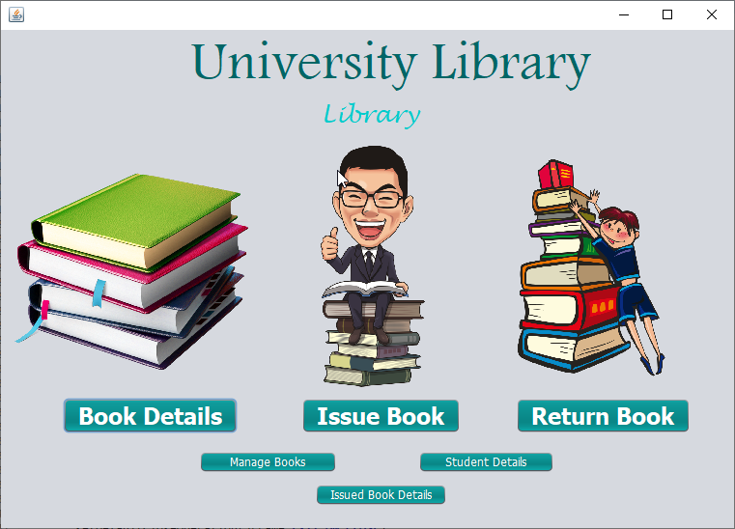

MainLayer

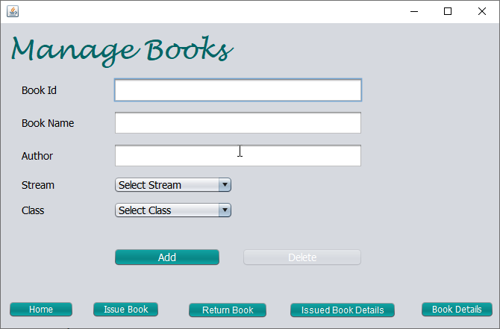

AddNewBook

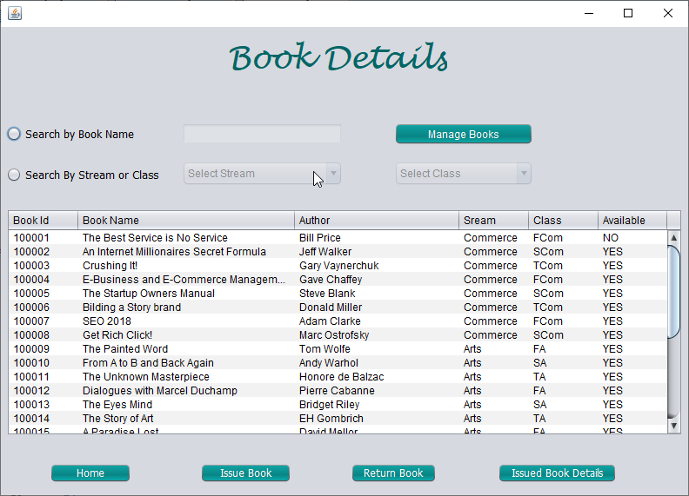

BookDetails

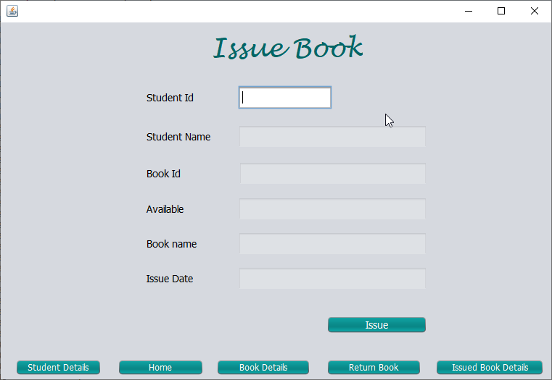

IssueBook

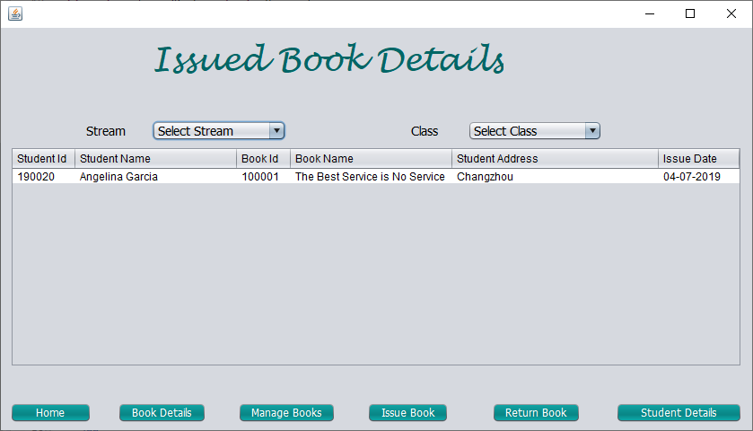

IssuedBooks

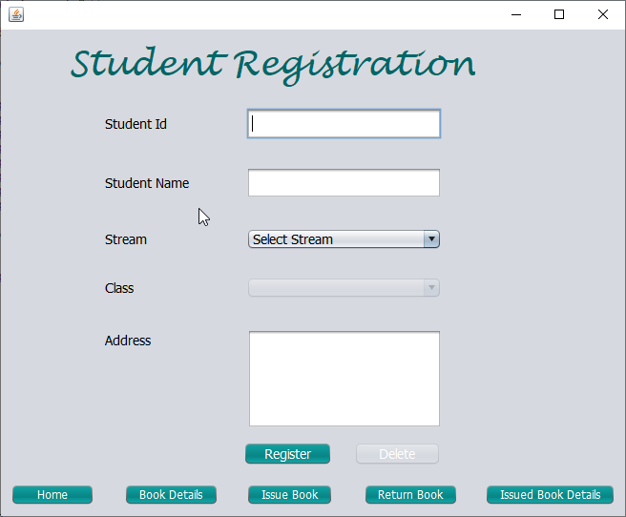

RegisterStudent

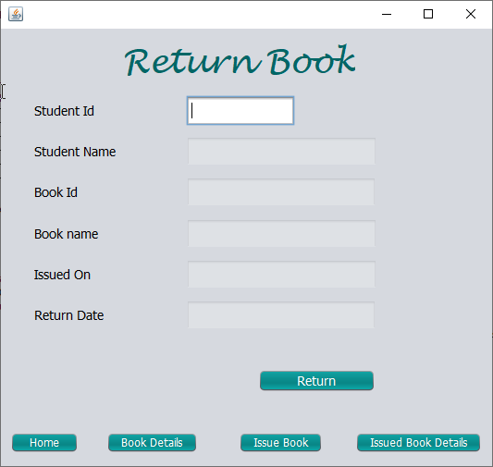

ReturnBook

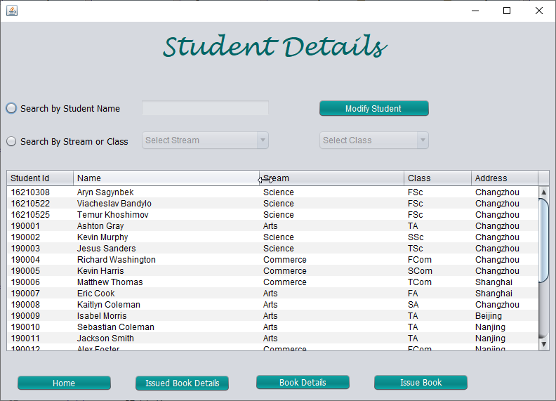

StudentDetails

硬件配置

**处理器：Intel core i3 6th Gen**

**内存：4GB**

**硬盘：20GB**

**显示器：15“彩色显示器**

**键盘：122键**

软件配置

**操作系统：Windows 7，**

**Windows XP以上。**

**语言：Java运行时环境**

**数据库：MySQL**